取扱説明書

TestDescriptions画面

|  |  |
| --- | --- |
| 作成者 |  |
| 作成日 | ここをクリックして日付を入力してください。 |
| 最終更新日 | ここをクリックして日付を入力してください。 |

# 画面概要

|  |  |
| --- | --- |
| 画面名 | TestDescriptions画面 |
| 概要 | MLComponent画面で選択したMLComponentに紐づく全TestDescriptionを表示する画面 |

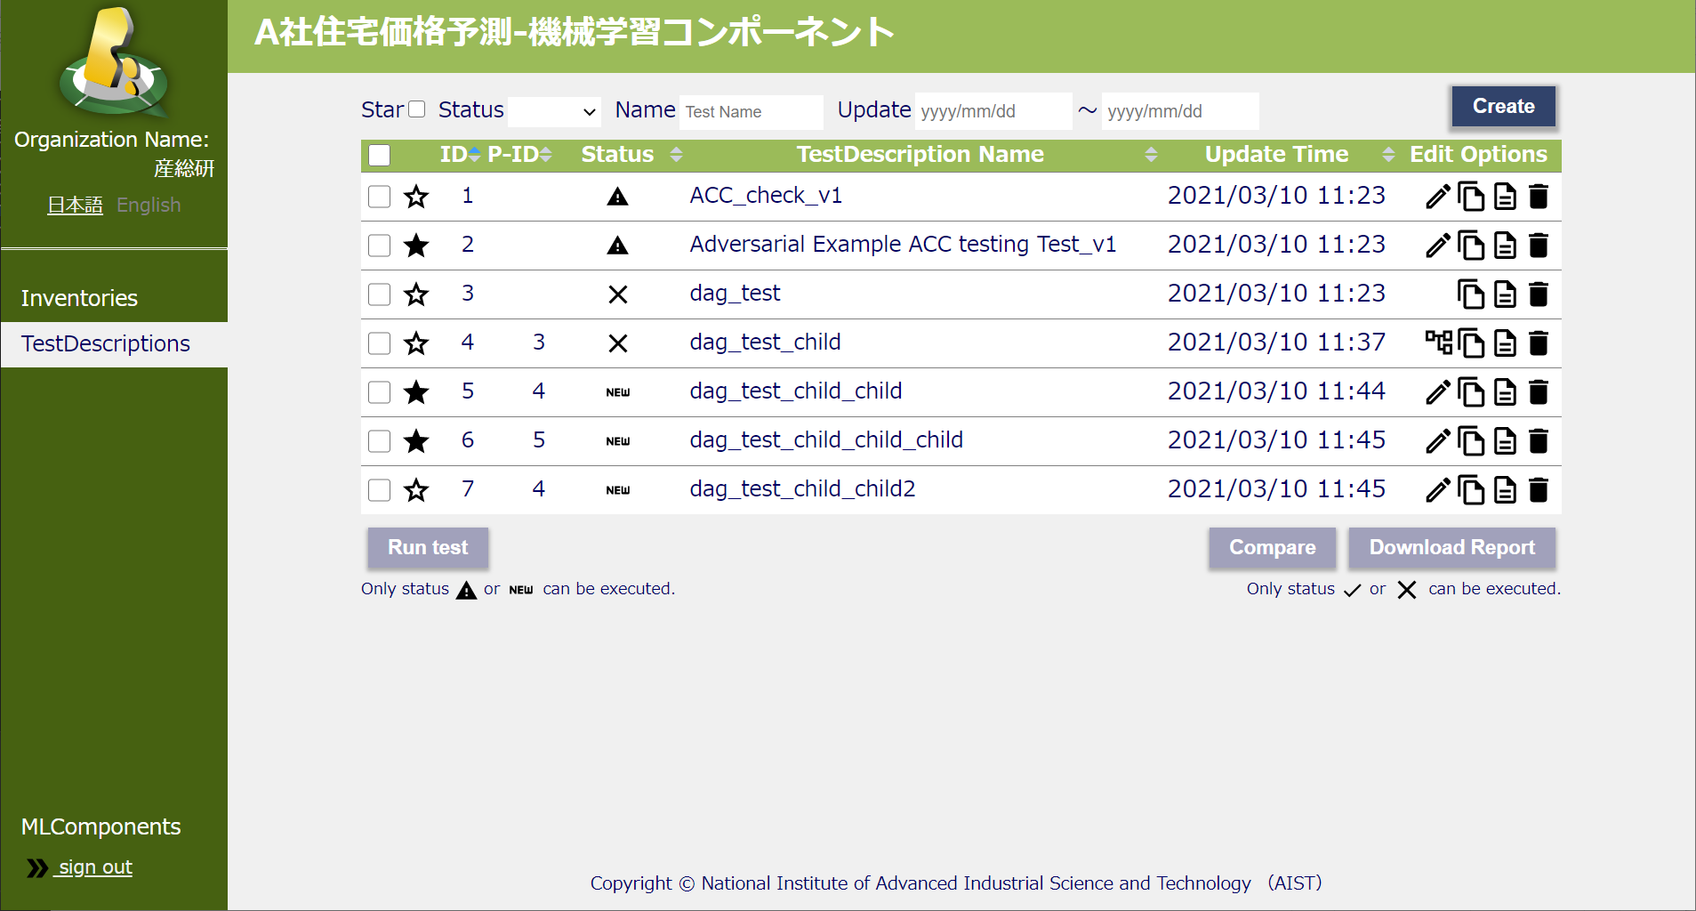

**(1) Submenu Area**

**(2) Header Area**

**(3) Main Area**

# ③メインエリア

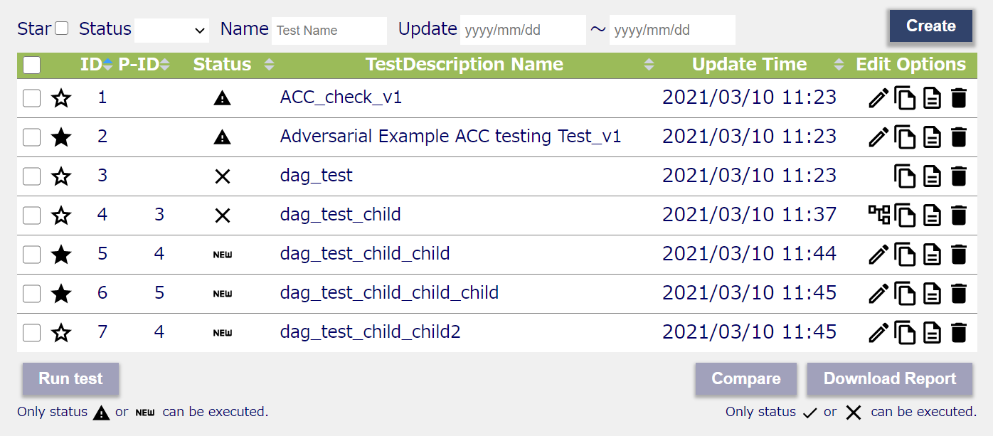

**(2) Table search**

**(5) Create of TestDescription**

**(4) Save as bookmark**

**(3) Table sort**

**(1) TestDescription list display**

# ③メインエリア



**(7) Copy of TestDescription**

**(10) Display all origins of TestDescription**

**(6) Edit of TestDescription**

**(11) Test implementation**

**(12) Test result comparison**

**(13) Test result report download**

**(8) Detailed display of TestDescription**

**(9) Delete of TestDescription**

# 詳細③-1 TestDescription一覧表示

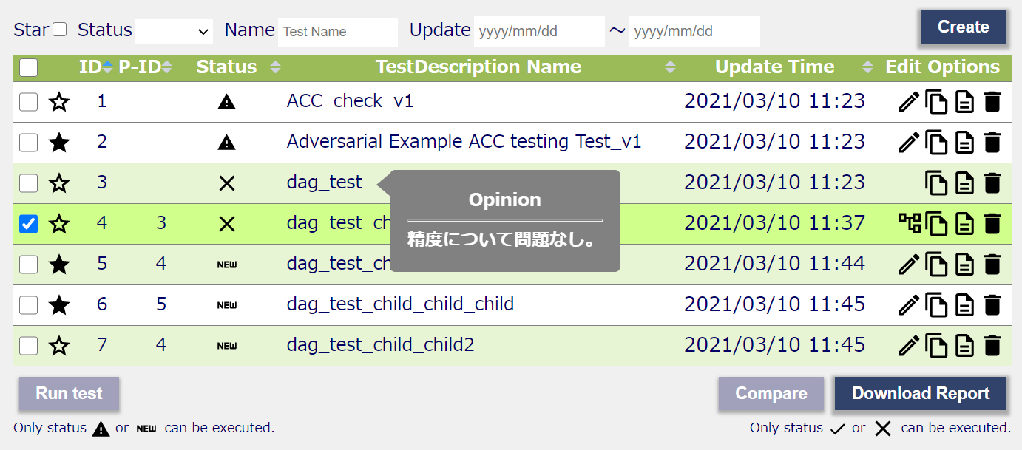

**(1) Mouse over the Name of each TestDescription**

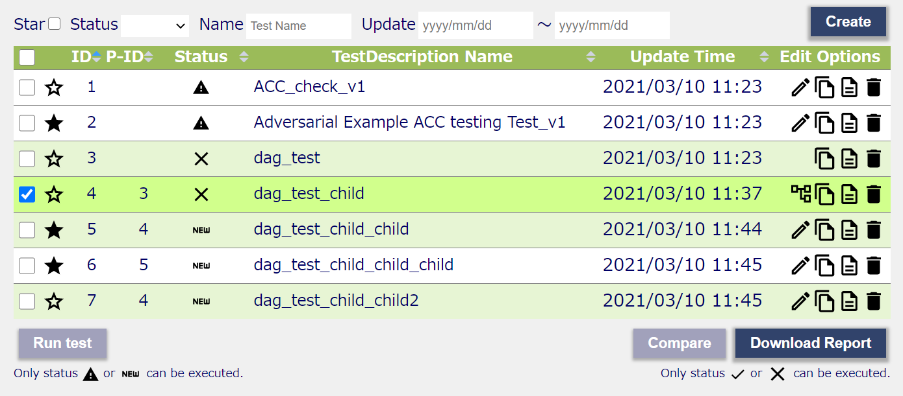

**(2) Check one Test Description**

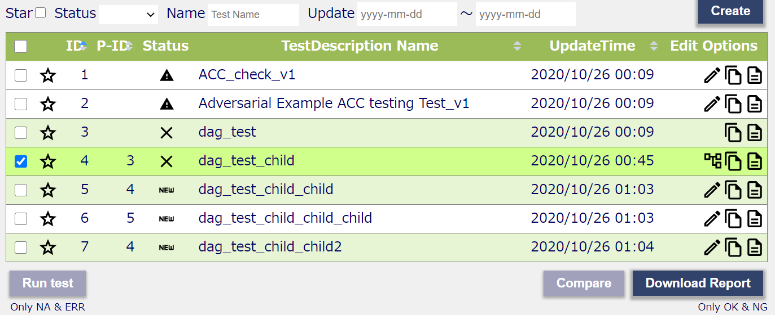

・1つのTestDescriptionをチェックする

→以下のTestDescriptionの背景色が変わる

　①選択されたTestDescriptionの複製元

　②選択されたTestDescriptionを複製したもの

　③選択されたTestDescriptionと同じTestDescriptionを複製したもの

# 詳細③-9 TestDescriptionの全複製元表示

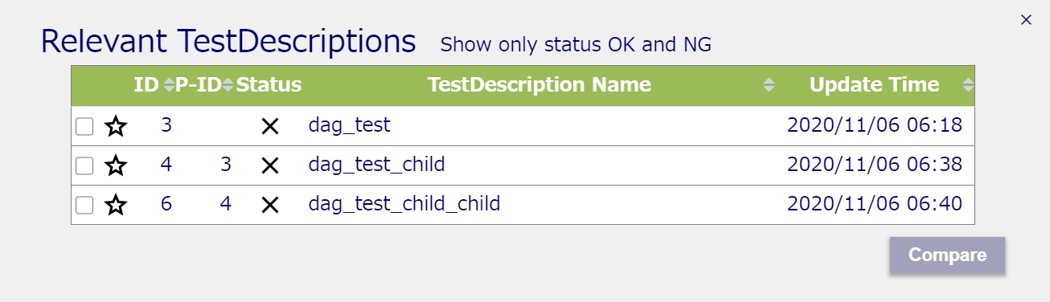

**(2) Sort**

**(1) List**

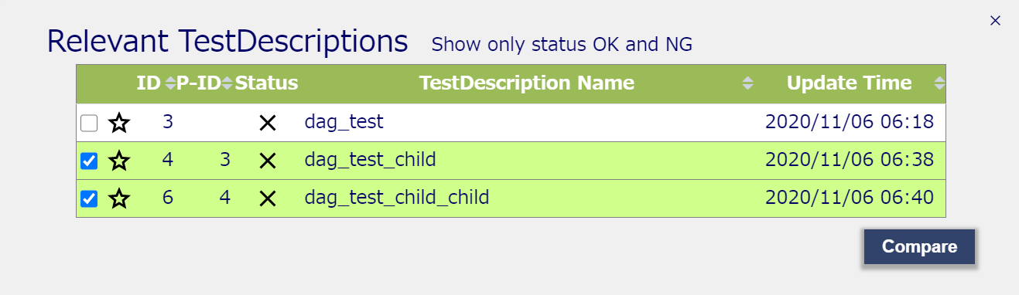

**(3) Compare**

# 詳細③-10テスト実施

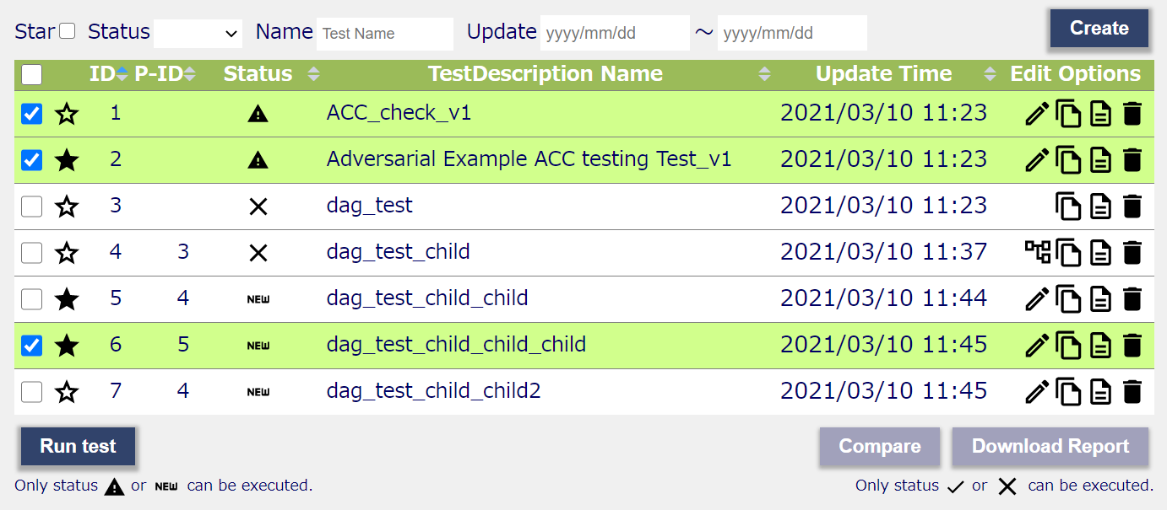

**(1) Run test**

# 詳細③-11テスト結果比較

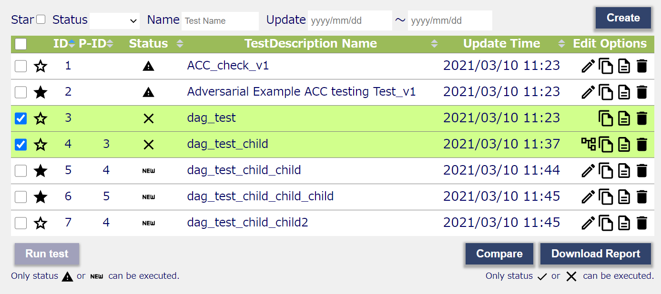

**(1) Compare**

# 詳細③-12テスト結果レポートダウンロード



**(1) Download Report**